|  |  |  |  |  |  |
| --- | --- | --- | --- | --- | --- |
| 학과 | 콘텐츠IT | 학번 | 20161237 | 이름 | 조민식 |

|  |  |
| --- | --- |
| 이번 주에 진행한 내용 | 시작 맵 -> 산 맵으로 연결(신 이동)  산 맵 구성(이동 구역 제한[투명 벽],NPC 및 산불 등등) |
| 다음 주에 진행할 내용 | 산 맵에 이벤트 넣기  ->위치로 이동하면 이벤트 진행하게  및 관련 이펙트 추가 |
| 질문  요청사항  하고싶은말 |  |

[첨부할 것] 실행 결과 화면 캡쳐 / 디자인 화면 캡쳐 / 소스 코드 캡쳐 등

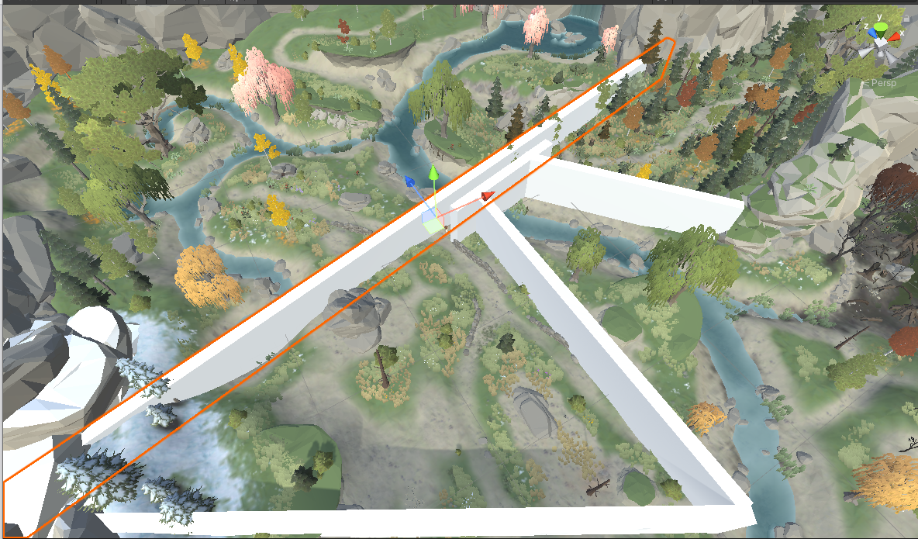

(큐브 Mesh Renderer 끈 후)

